Конспект НОД в средней группе.
Тема: « "Семья - это важно. Семья - это сложно.
Но счастливо жить одному невозможно."

Цель: прививать детям более глубокую любовь к родителям, к своей семье. Дать и закрепить с помощью модели понятия: тетя, дядя, дедушка, бабушка, брат, сестра. Познакомить с обязанностями членов семьи, история возникновения семьи.
Материалы: ребус 7-я, модель «Семья», цветные карандаши, заготовки для рисования, иллюстрации семьи в разные времена.

Ход занятия
1. Отгадывание ребуса.
- Дети, как вы думаете, о чем сегодня пойдет речь? Отгадывают ребус.
- Что такое семья? (Ответы детей)
Воспитатель: Это родственники, которые живут рядом.
Дети читают стихи о членах семьи.
Воспитатель: -А зачем человеку семья? (ответы детей)
2. Игра «Семья»
3. Воспитатель: - Давайте мы представим сели мы с вами в машину времени и перенесемся на миллионы лет назад, когда люди жили большими коллективами и назывался такой коллектив – человеческое стадо.
- А как вы думаете, почему они жили большими коллективами, а не поодиночке? (ответы детей)
Воспитатель: -Имея несовершенные орудия труда люди не могли жить поодиночке, они были бы съедены хищными животными или вымерли бы от голода, поэтому они жили группами, коллективами, вместе добывали пищу, оборонялись от зверей. (рассматривание иллюстраций) Но время не стоит на месте, люди научились делать орудия труда, при помощи их человек мог получить больше продуктов, построить жилище. В это время приручили диких животных, стали выращивать овощи и теперь люди не нуждались в большом коллективе, а могли жить семьями. Но семья все равно была большой.
4. (рассматривание картинки семьи) в ней жили дедушки, бабушки, отцы, дети, дяди, тети.
- Кто такой дядя? Тетя?
- Главой семьи был самый старший член семьи. Он распоряжался по дому, за столом раздавал пищу, делил хлеб, первым начинал, есть глава семьи, затем все другие члены семьи. Все члены семьи помогали друг другу, заботились, о семье немало сложено пословиц и поговорок.
На что клад коли в семье лад
Вся семья вместе так и душа на месте.
- А сейчас я ребята предлагаю вам рассказать о своей семье.
5. Рассказы детей о их семьях.
Физминутка
6. Рассматривание модели «дружная семья»
Воспитатель: Пока в семье дружба, все держаться друг за друга, получается круг, внутри которого царит любовь, уважение, доброта. Но вдруг, в семье возникает ссора, кто-то обиделся на другого члена семьи, и уже круг дружной семьи разъединился. И все добро, уважение и любовь стали вытекать через это отверстие. Давайте мы с вами с уважением относиться к членам своей семьи, уважать старших, помогать младшим.
7. Воспитатель: Сейчас, я вам предлагаю взяться за руки и образовать круг. Мы с вами тоже большая дружная семья. Давайте вместе повторим такие слова:
Семья-это важно.
Семья-это сложно.
Но счастливо жить одному невозможно!
8. Пальчиковая гимнастика «Семья».
9. Творческий этап
- Сейчас ребята, я предлагаю вам нарисовать свою семью, на тех заготовленных листочках с рамочками.
10. Итог занятия.

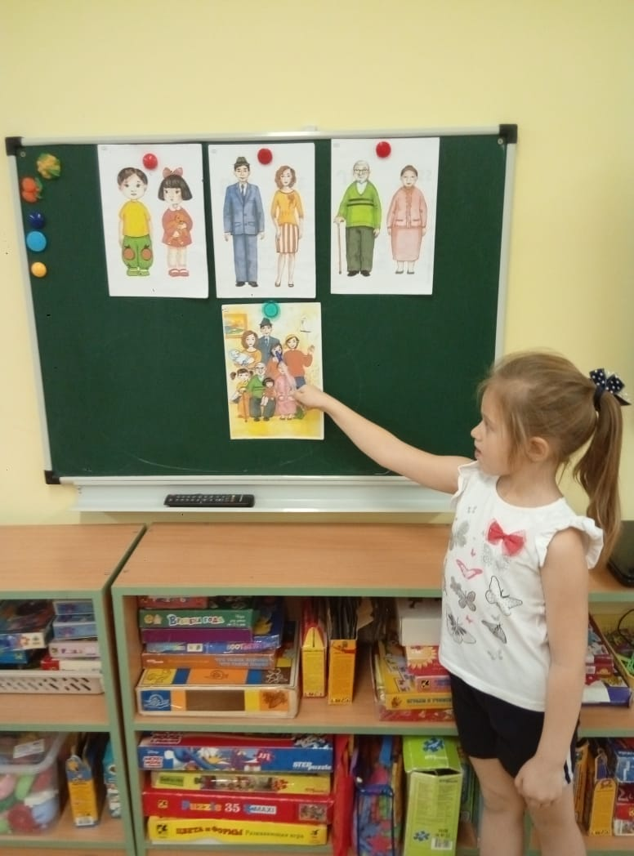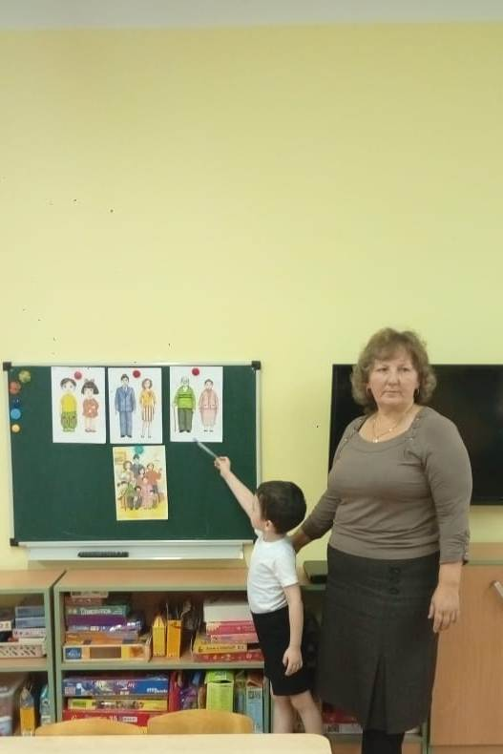
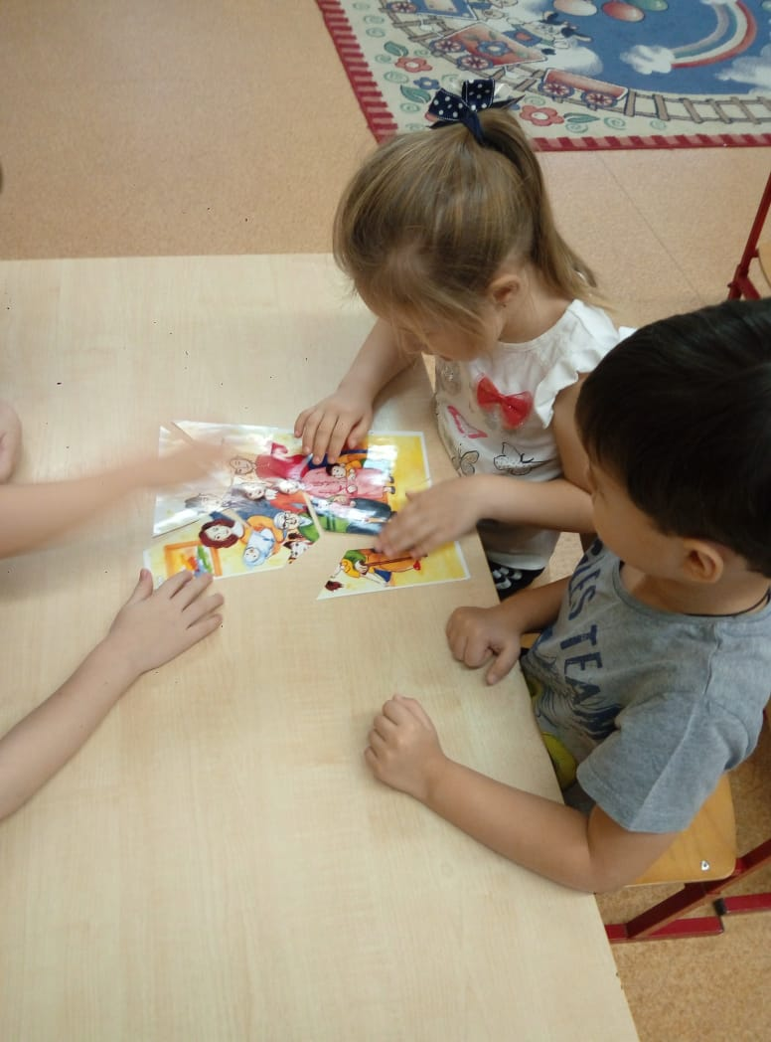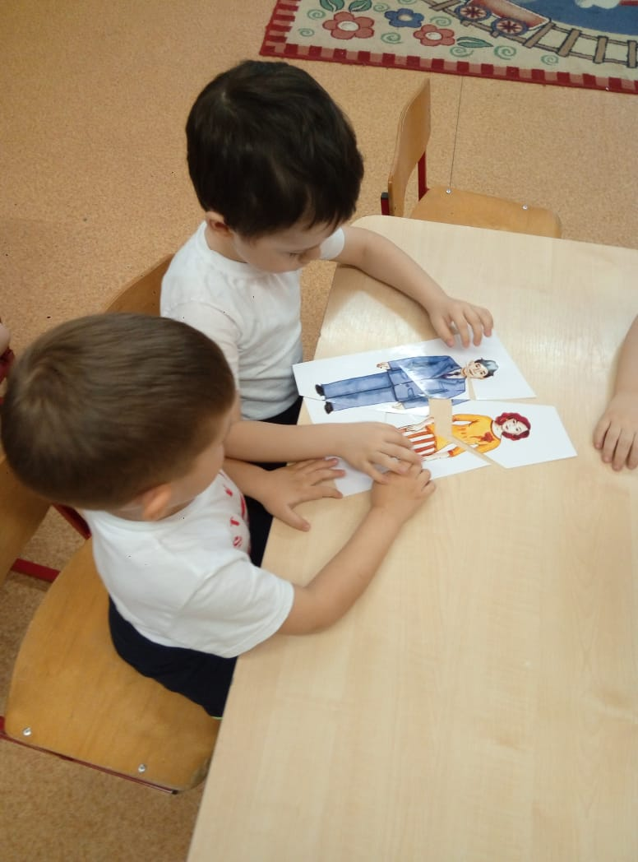
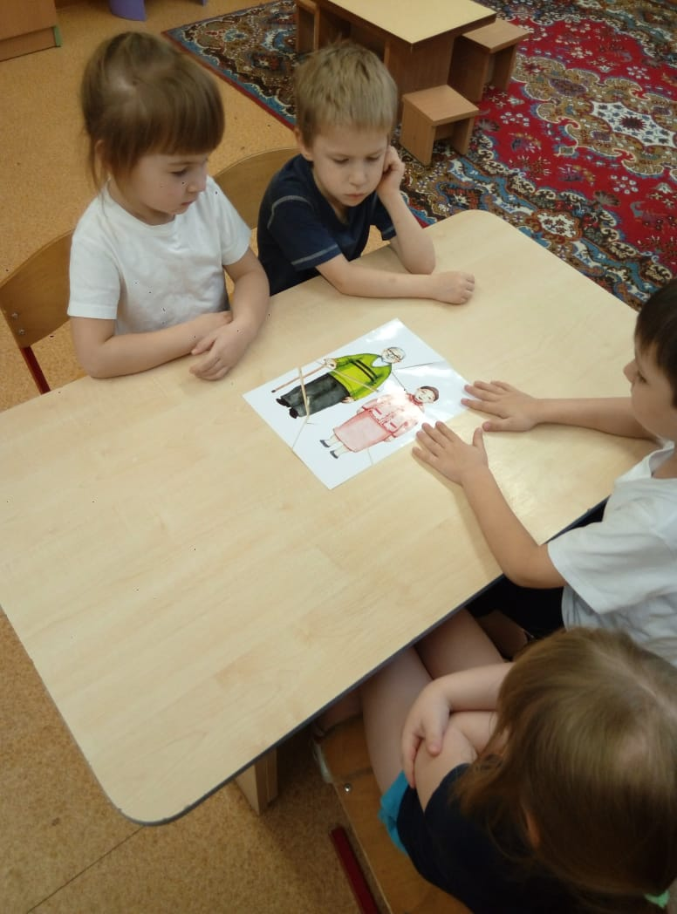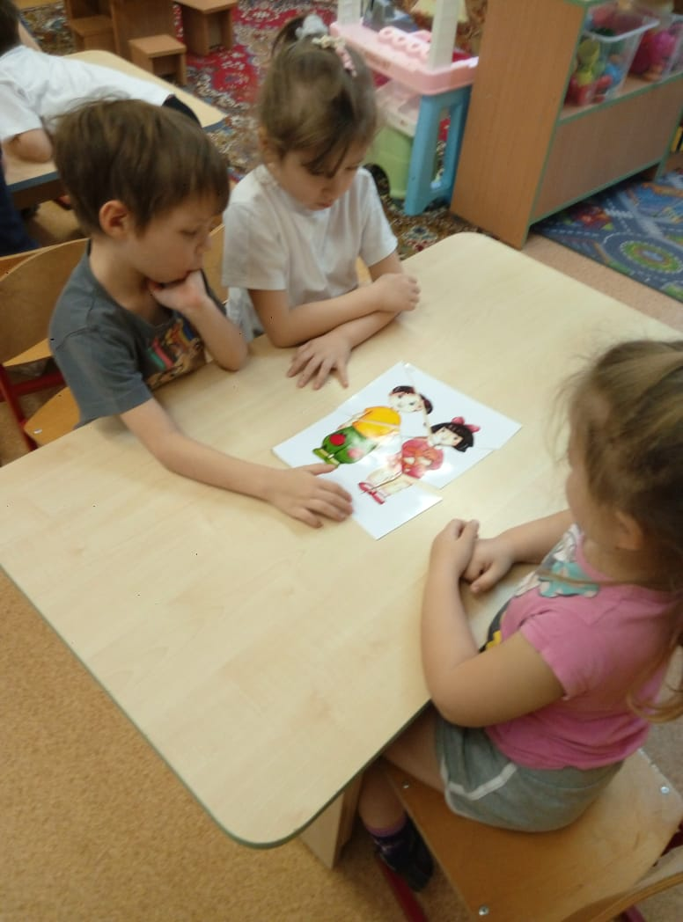

http://www.maam.ru/users/695822

